1° SÉRIE HISTÓRIA
Para essa atividade, sugerimos o desenvolvimento de uma linha do tempo ou de um mapa conceitual a partir das referências citadas a seguir, como uma forma de estabelecermos uma continuidade do processo histórico, suas características e conceitos relacionados às várias temporalidades históricas, bem como as experiências humanas e ainda comparando as diferentes explicações para os fatos e processos histórico-sociais.

Para elaboração da Linha do Tempo ou Mapa Conceitual, leve em consideração os seguintes
aspectos:
a) Periodização.
b) Técnicas de agricultura.
c) Produção de “excedentes”.
d) Maior divisão de trabalho.
e) Comércio.
f) Centralização de poder.

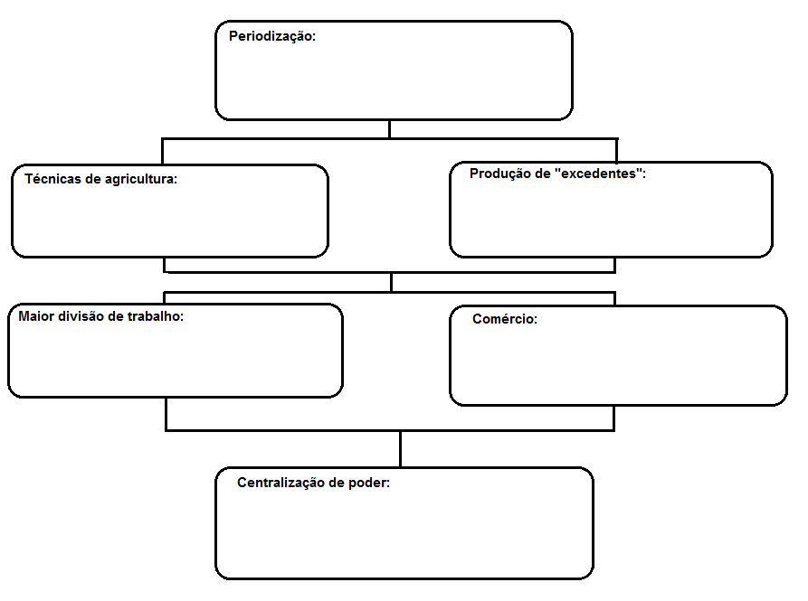

2° SÉRIE HISTÓRIA

Texto introdutório
Renascimento é o período ao qual se convencionou chamar à confluência da mentalidade humanista nas artes, na literatura, na filosofia e na ciência, e que foi pautado nos seguintes fundamentos: antropocentrismo, individualismo, racionalismo, cientificismo e na negação dos valores medievais.Tendo como palco principal a Península Itálica, os renascentistas se diziam responsáveis pelo ressurgimento do Classicismo greco-romano e, ao valorizarem a efervescência cultural a qual estavam vivendo, foram eles os responsáveis pela forma de se conceber a Idade Média como um período de hiato cultural e científico. Mas, se podemos identificar na literatura e na pintura elementos do humanismo já no século XIII, e desde o século XII o desenvolvimento do comércio urbano também pode entender o Renascimento como fruto da própria Idade Média.

De acordo com o preencha a tabela , cujo modelo você encontra a seguir, sobre as personalidades do período. Se apenas com a atividade anterior você não conseguir preencher todos os campos abaixo, retome os estudos através de uma pesquisa e volte a completar a tabela. Exemplo:

Área de conhecimento  (principal) | Obra/Descoberta/ Estudo | Ano | Características Renascentistas | Personagem Histórico | Local/País de origem

3° SÉRIE HISTÓRIA
LEIA O TEXTOS ABAIXO:

a) Tendo em vista seus conhecimentos, você consegue pensar quais as razões históricas que fazem com que alguns países africanos enfrentem dificuldades econômicas, políticas e sociais?
Realize uma pesquisa de acordo com a reportagem:
ALGUMAS OBSERVAÇÕES IMPORTANTES: Quando pensamos no continente Africano, somos muitas vezes compelidos a cair em grandes estereótipos. A África possui recursos naturais como ouro, diamantes e urânio que circulam pelo mundo, alem das reservas de petróleo. Temos a tendência de perceber esse enorme continente, de um lado como uma África que representaria a pobreza, a fome, ou do contrario, uma África idílica, parada no tempo com suas tradições, savanas e animais exóticos. Para uma reflexão que parte do presente para o passado, precisamos analisar como esse olhar foi construído historicamente. Um aspecto importante a ser destacado e que geograficamente o continente africano costuma ser separado por uma “África branca”, ao norte do Saara, e uma “negra”, ou subsaariana, ao sul do continente. Criar divisões, entre a “África branca” e a “negra” já e uma denominação que reproduz um discurso colonialista e racista. Quando estudamos a civilização egípcia, esquecemos que sua população surgiu nas nascentes do Rio Nilo, ou seja, na “África Negra”, ou mesmo quando falamos de uma “África Muçulmana”, como se fosse possível delimitar espaços e culturas tão heterogêneas. Ao criarmos essas “separações”, reiteramos determinados estereótipos criados pelas fronteiras artificiais as quais esse continente foi submetido. Dessa forma, devemos fazer a reflexão: de que “África” está falando e querendo entender? Quando generalizamos, ou seja, universalizamos a África a uma coisa única, desvalorizamos toda sua diversidade, e acentuamos os preconceitos.

b) Para finalizar, faça uma pesquisa apontando as razões que levaram a construção desse estereótipo acerca do Continente Africano e procure pensar quais seriam os fatores internos e externos que omprometem aspectos econômicos e sociais em sua autodeterminação.

Obs. Preencha suas pesquisas apenas no espaço disponível abaixo:
________________________________________________________________________________________________________________________________________________________________________________________________________________________________________________________________________________________________________________________________________________________________________________________________________________________________________________________________________________________________________________________________________________________________________________________________________________________________________________________________________________________________________________________________________________________________________________________________________________________________________________________________________________________________________________________________________________________________________________________________________________________________________________________________________________________________________________________________________________________________________________________________________________________________________________________________________________________________________________________________________________________________________________________________________________________________________________________________________________________________________________________________________________________________________________________________________________________________________________________________________________________________________________________________________________________________________________________________________________________________________________________________________________________________________________________________________________________________________________________________________________________________________________________________________________________________________________________________________________________________________________________________________________________________________________________________________________________________________________________________________________________________________________________________________________________________________________________________________________________________________________________________________________________________________________________________________________________________________________________________________________________________________________________________________________________________________________________________________________________________________________________________________________________________________________________________

